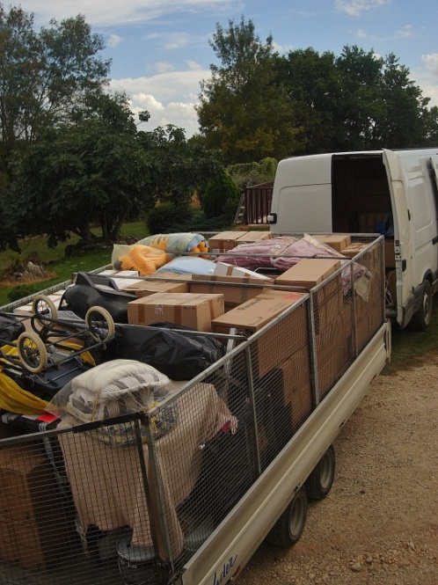
SEPTEMBRE 2014

Dixième expédition humanitaire de l’Association S.E.R.

Voyage long et fatiguant, au total 6000km, camion et remorque chargés au maximum, voir même un peu plus…

Le but de ce voyage nous fait très vite oublier ses désagréments.

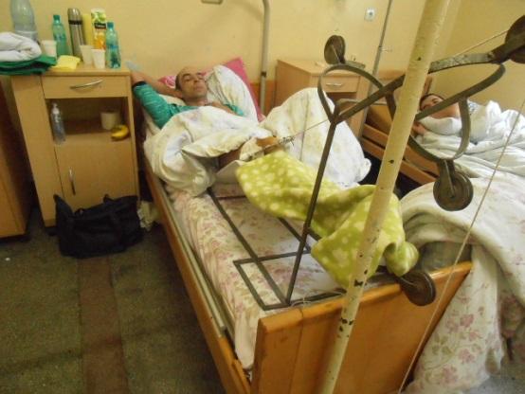

Dès notre arrivée, nous prenons des nouvelles de Téo, qui, en Mai 2013 s’était gravement blessé. Il est debout et remarche comme il peut. Les soins en Roumanie sont très loin de ce qui se pratique en France. Il a frôlé l’amputation.
Il souffre encore, boite, mais il est sur ses deux jambes.

DISTRIBUTION DE NOTRE CHARGEMENT

A L’HOPITAL
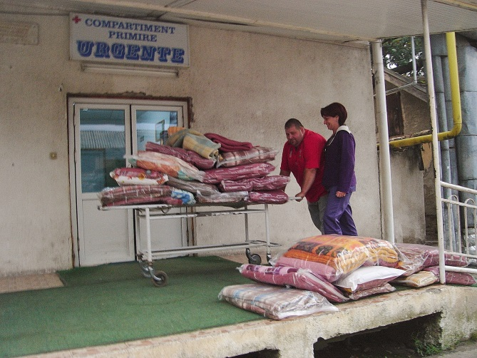
C’est par l’hôpital de Sighet que nous avons commencé. Anca, médecin des urgences, nous attendait avec impatience. Matériel médical, fauteuils roulants, lits médicalisés, médicaments, perfusions et une soixantaine de couvertures lui ont été remis. Rien n’a progressé depuis notre toute première visite, les armoires contenants le stock de médicaments et produits de soins sont toujours vides, difficile pour un médecin de soigner sans rien…

LES VÊTEMENTS COLLECTES
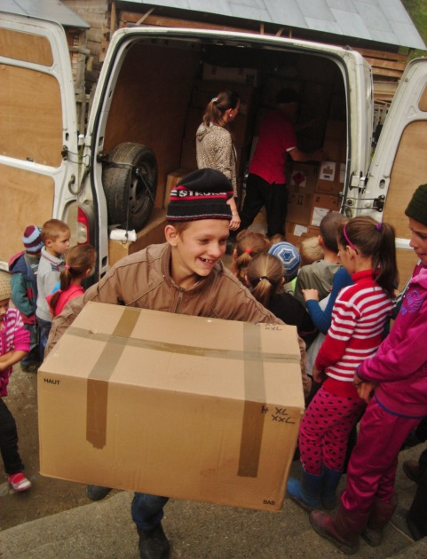
Livraison à l’hôpital

Un premier tri a été fait et gardons quelques cartons de côté pour plusieurs familles très pauvres demeurant à Sighet ainsi que pour les orphelinats et 2 mamans seules avec 4 tout petits à qui nous avons donné en plus : landaus poussettes, matériel de puériculture et couches.

Tout le reste, et des fournitures scolaires ont été distribués comme nous le faisons tous les ans, directement dans les familles les plus nécessiteuses vivant dans des conditions très difficiles. La rencontre et la distribution s’est faite au sein de l’école fréquentée par ces enfants. L’accueil a été très chaleureux. Applaudissements, chansons, et remerciements. Le comportement de ces enfants appréciant notre geste nous encourage à reconduire notre démarche pour la prochaine expédition en 2015.

à l’école, déchargement du camion

LES ORPHELINATS

Moment attendrissant et émouvant.
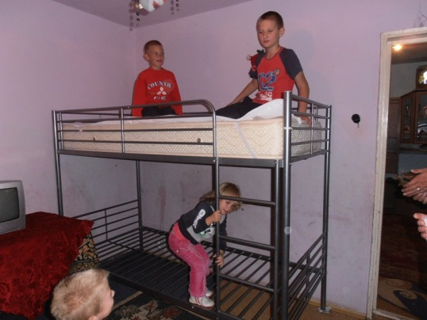
Après avoir déposé des cartons de vêtements, nous avons distribué aux enfants fruits, yaourts et friandises qu’ils ont dévorés sur le champ. Le plus important a été le moment passé auprès d’eux, partage de câlins et de douceurs. Ils souffrent de lourds handicaps et sont très sensibles au don de soi, ce n’est que du bonheur partagé. Ces enfants pas comme les autres nous donnent une grande leçon de vie. Visite difficile affectivement mais très enrichissante.

LES FAMILLES

LA FAMILLE GABOR : 6 enfants de 4 à 12 ans, une maman travaillant jour et nuit pour assurer le minimum vital. La famille habite dans un deux pièces sans aucun confort mais propre. Nous constatons l’état déplorable de la literie. Après courte réflexion, nous décidons, au nom de l’Association, de leur offrir un couchage descend et partons à la recherche de deux lits superposés matelas etc. qui leur ont été installés quelques jours après.

CRISTINA s’épanouie au sein de sa famille d’accueil et devient une très jolie adolescente. Ses résultats scolaires sont très satisfaisants. Son petit frère Mariam est dans le sillon de sa sœur, sauf une incontinence nocturne qui perdure. La mère biologique cherche toujours et par n’importe quel moyen d’attirer sa fille vers l’Italie…

DANIEL toujours avec ses parents, Adela le suit par l’intermédiaire de l’école, il grandit gentiment, pas de problème pour le moment.

ALEX et MARIA Après avoir économisé en travaillant en Roumanie, sont partis en Angleterre pensant trouver une terre d’accueil qui les sortirait de leur galère. Et bien non, après s’être fait exploité ils sont rentrés. Maria a repris ses études, Alex cumul les petits boulots. Reprendre ses études demande un gros investissement financier. Peut-être pour la rentrée 2015.

ACTIONS S.E.R. tout au long de l’année

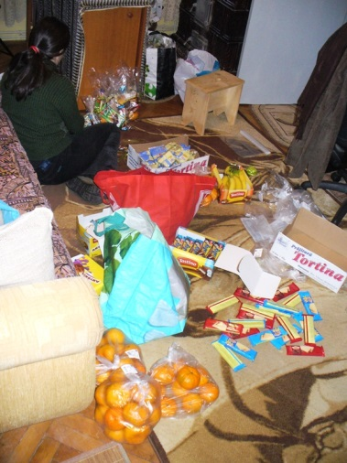
- Aide aux soins médicaux et fourniture d’un complément alimentaire quotidien dans l’un des trois orphelinats.
- Loyer, charges, bois, scolarité, soins médicaux à la famille Gabor
- Aide médicale, scolaire pour Cristina et Mariam plus les couches de Mariam
- Soutien si nécessaire à Daniel, Alex et Maria
- Tous cas urgents signalés par Adela,
- Fruits, friandises et petits cadeaux pour Noël et Pâques aux enfants en orphelinats.
- Distribution massive de vitamines.
Tout au long de l’année, l’Association S.E.R. apporte une aide approprié à chaque situation. Tout le travail sur place est géré par nos correspondants officiels adhérents Adèla et Téo, offrant en plus de leur temps tous leur cœur et leur générosité.
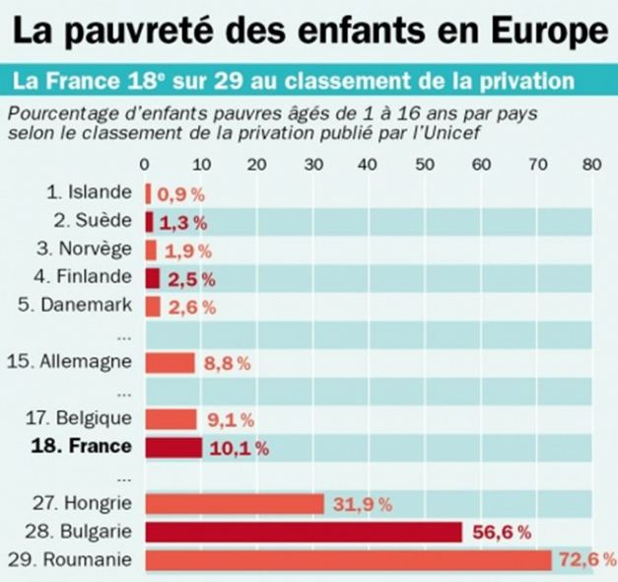

A la fin de notre séjour de 3 semaines, nous constatons que la pauvreté est toujours aussi étendue.
De plus en plus de familles dépassent largement le seuil de pauvreté.

LES STATISTIQUELES parlent toutes seules.

Aidez-nous à aider les autres
Association S.E.R. siège : Camp d’Amour 47370 Thézac T° / Fax : 05 53 49 25 27

